視訊會議設備介紹
蔡明朗編譯
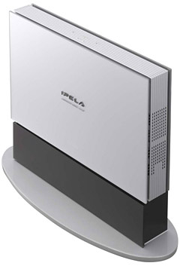
產品介紹
Sony公司始終坐擁視訊會議系統最新科技趨勢，並持續開發新系統，以迎合消費市場之所需，因此帶領著整個視訊會議系統之演化趨勢。PCS-G50視訊會議系統，是Sony公司專為中高階客戶群之需求所推出的解決方案。
PCS-G50可透過IP網路，產生最高每秒4Mb的視訊傳輸速率，並可提供所有PCS系列視訊設備最高解析度之視訊。由於使用H.263視訊編碼與4CIF影像格式，因此PCS-G50可產生媲美標準電視轉播之影像解析度。此外，PCS-G50還可使用資料流量更龐大的H.264視訊編碼；以及前一版本的ITU-T視訊會議編碼技術，以便維持與上一代設備的相容性。
當PCS-G50與其他PCS系列機型連接時，其內建的MCU多點控制功能可同時支援6處之多點視訊會議；若兩部PCS-G50串接時，則最多可支援10處即時視訊會議之進行。PCS-G50可將ISDN專線網路與IP網路混合橋接，而且可維持原本之傳輸速度（連接遠端設備之各個速度），不會降低整個系統的效能。
產品特色
PCS-G50其他主要功能包括雙攝影機輸入功能，可提供更多、涵蓋範圍更廣的畫面。PCS-G50同時還具備資料分享功能、支援QoS增強功能、加密功能，以及在其他PCS系列機型皆配有的電子白板支援功能。
- 具有和 Sony IP Camera 的整合能力，讓視訊與監控的需求能滿足客戶需求。
- 高畫質視訊╱高速網路
- 絕佳的音質
- 最多可與10個地方通時同時進行多點視訊會議
- 遠端名稱顯示功能
- 多變化的遠端畫面顯示版面
- 聲音切換顯示功能
- 遠端畫面鎖定功能
- 雙攝影機與畫面分割功能支援
- 資料分享功能／數位白板功能
- 簡易操作的遙控器／直覺式使用者導向圖形介面
- 支援Memory StickTM記憶卡*3
- 安全的視訊會議—AES先進加密標準 （G50 高階型視訊會議系統）
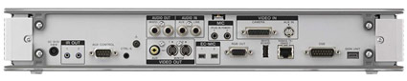
- QoS（網路服務品質）增強功能
- FEC傳送錯誤修正功能
- ARC適應率控制
- ARQ自動重複要求功能
- Sony IP Camera 整合
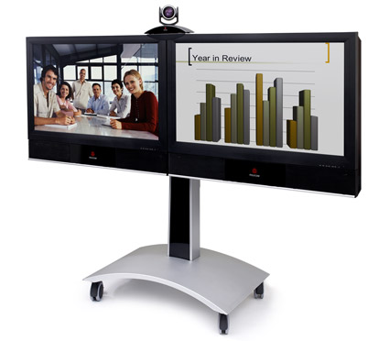
HDX8000產品介紹
Polycom HDX8000系列符合HDTV (High Definition TV)標準，讓色彩更加鮮明逼真，畫面更加清晰流暢；HDX8000同時採用Polycom獨家StereoSurround™環繞立體聲技術，讓視訊會議的進行更加自然流暢，即使輕聲的說話也能清楚的將聲音傳達給另一方的與會者。Polycom HDX8000系列不僅提供高品質的聲音及視訊，同時支援People+Content™服務，在會議進行中也能同時展示文件及簡報內容。

產品特色
- 高解析視訊畫面：網路連線速率只要在1M以上，都能支援30fps、1280×720p的高解析畫面，即使在較低的連線速率之下，也能得到十分清晰的畫面
- 高清晰語音音訊：Polycom Siren™ 22與Polycom的環繞立體聲結合，提供令人以置信的高寫實音訊
- 易於整合應用：提供豐富的輸出／入接口，便於適應各種不同的會議環境規劃
- 內建MCU：可選擇的4點內建MCU為視訊會議環境提供更大的靈活性
- 強大的文件共享功能：符合H.329國際標準規範並結合Polycom的People+Content™，支援高解晰度的人物＋物件顯示 。

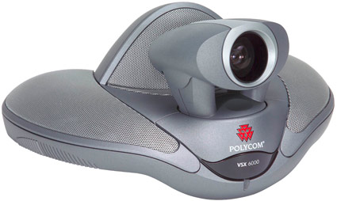
產品介紹
亞洲地區專屬機種-
Polycom VSX 6000具備高階會議室視訊系統所需之所有重要功能，且體積更小，專為具IP網路的用戶設計。PolycomVSX6000配備高優質PTZ ( pan-tilt-zoom )攝影機及最佳數據共享功能，非常適合中小型會議室使用。
產品特色
可擴充支援 H.320 ISDN 網路環境(QBRI)
自然呈現的語音品質：採用Polycom Siren14及Polycom StereoSurrond獨家技術，自然且清晰地提供全雙工語音通訊品質
輕鬆的多媒體展示：可透過 Polycom 獨有的無線People+Content IP技術，在會議進行中同步展示電腦畫面、文件或簡報畫面
簡易操作及性能擴充：可透過外接的 Polycom VTX1000直接啟動視訊會議，完整且清晰地呈現會議室收音，完整發揮 SteroSurround立體聲效果

個人用桌上型會議設備
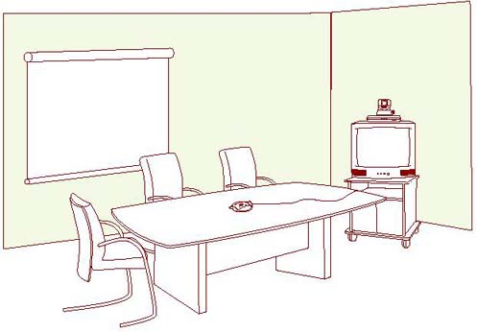
產品介紹
自動 增益控制 (AGC), 自動迴音消除 (AES), 自動噪音消除 (ANS)，建高品質 CCD攝影機 只要外接電視螢幕, 操作簡單 , 不需要高技術支援。
支援E.164協定透過ＧＶＳＣ伺服平台服務，可得影音、監控多功能的組合。支援GK可與一般電話 , 手機及 VoIP互通 , 作純語音通話 。支援 H.323 or SIP 協定之 Gatekeeper , 可直接撥打網路及網路節費電話。提供 類比 RCA 訊號 AV 影音輸入及輸出 之功能。
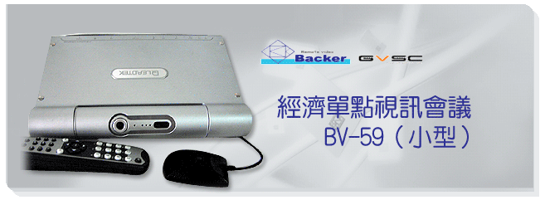
網路影像電話XT-86
透過 Internet 登錄到系統後就可以獲得一個符合 ITU E.164 規範的號碼。
主要功能
- 支援IETF RFC3261 (SIPv2)
- H.264通訊協定
- 支援E.164撥號規範
- 透過ＧＶＳＣ伺服平台服務，可得影音、多功能的組合應用
- 內建CMOS鏡頭與4.3”吋TFT LCD
- 一組SD記憶卡插槽、一組USB2.0插槽
- 一組A/V輸出
- 一組10/100M Ethernet port
- 支援ADSL、Cable、LAN網路環境
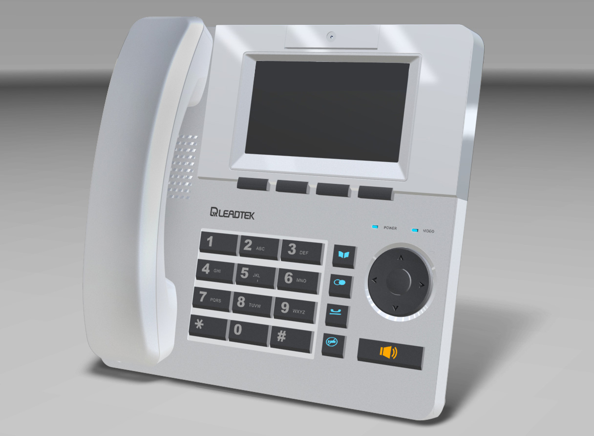
- 支援固定IP、DHC、PPPoE連線方式
- 支援NAT傳輸
- 支援Web瀏覽器管理介面
- 支援APS自動更新功能
- 支援免持聽筒、簡易使用介面
- 支援遠端軟體更新
- 100筆圖片式影像電話簿、每筆最多儲存4組號碼；10組速撥鍵
- 已接來電/未接來電/已撥電話之通話紀錄各10筆
- 來電轉接、自動應答
- 數位相框，內建記憶體可儲存100張相片
- 待機時螢幕保護功能

